Temas de interés en Matemáticas

**Las matemáticas y la mente**[1]

Con las matemáticas resolvemos muchas de nuestras necesidades cotidianas y por ello forman parte de nuestra vida diaria, pero ¿cómo es que esta aceptación se da en nuestro cerebro? Hasta el momento hay más preguntas sobre el funcionamiento de este órgano que conocimientos precisos sobre su operación. Por ello, incluiremos en esta ocasión un concepto que por mucho tiempo fue negado y siempre ha sido controvertido: La mente.

Desde el punto de vista psicológico, la mente es el nombre común dado al entendimiento, la conciencia; el espacio donde se dan, por medio del raciocinio, la percepción, las emociones, la memoria, la imaginación y la voluntad. Su existencia ha sido aceptada en todas las corrientes de la psicología, excepto por el conductismo que supone que los procesos de aprendizaje son la reacción a estímulos, con los que se generan conexiones neuronales en el cerebro. Es decir, para los profesores conductistas, la mente no existe.

Para explicar por qué las matemáticas son familiares al hombre ―independientemente de si se cree que son complicadas o no― partiremos de la base de que, cuando reflexionamos y con ello llegamos a una conclusión, dejamos en nuestro cerebro una “huella” calificada como verdad o efectiva.

Cuando, para realizar esta actividad, se encuentra una metodología o un conjunto de acciones que acortan el camino, la reflexión se hace menos meticulosa y se vuelve más rápida. Esta metodología puede ser utilizada como el atajo con el que aprendemos a tratar algunos problemas, como los resueltos en el Insumo1*.*

Estos conocimientos, atajos o métodos son, al final de cuentas, las matemáticas. Supongamos que todo esto sucede en la mente ―por ello es que nos metemos en este escabroso tema― y analicemos el siguiente ejemplo. Si a usted le cobran nueve pesos por tres kilos de tortillas, de manera automática usará un atajo llamado división para afirmar que cada kilo le costó 3 pesos.

La pregunta es, ¿cómo fue que su cerebro adoptó estas matemáticas? Las matemáticas establecen como fundamento el que todas sus afirmaciones pueden ser comprobadas. Esto garantiza que, a través de las matemáticas es posible saber si algo es cierto o falso.

Volviendo al ejemplo, si usted dedujo que cada kilo le costó 3 pesos entonces, con el simple hecho de sumar tres veces 3, obtendrá los nueve pesos que pagó en total; con ello su afirmación será verdadera, usted dará por buena la operación y quedará tranquilo.

Lo interesante aquí es que hacemos exactamente lo mismo con el lenguaje sin necesidad de usar los números. Con sólo plantear los argumentos adecuados, podemos llegar a una conclusión y posteriormente comprobarla. La única diferencia es que con las matemáticas usamos símbolos de menor extensión que las palabras, y que las normas para su uso son unívocas. En ambos casos, con el

lenguaje o con las matemáticas, la aceptación de los argumentos, la reflexión sobre ellos y la obtención de conclusiones se hacen de manera abstracta en nuestro cerebro pero, puesto que no podemos ubicarlo en una parte específica de este órgano, nos atrevemos a decir por ello que esto se hace con la mente.

Los primeros análisis sobre la construcción de una reflexión para hacer deducciones, se encuentran en la lógica aristotélica. Ésta incluye dos proposiciones al menos, que deberán ser reales e inobjetables, y a través de las cuales se podrá deducir una tercera.

Las proposiciones son oraciones con sujeto y predicado, y pueden ser afirmativas o negativas. Como ejemplo común se tiene el famoso y muy trillado silogismo de Aristóteles:

*1. Todos los hombres son mortales*

*2. Sócrates es un hombre*

*Por lo tanto, Sócrates es mortal*

Aquí se observa que, como producto del análisis de las dos proposiciones iniciales se deduce la tercera. Nuestro lector se preguntará ¿qué tiene que ver esto con las matemáticas y la mente? Pues bien, resulta que cuando usamos las matemáticas aplicamos esta misma lógica pero con signos y reglas bien definidas.

Observe lo siguiente: Para nuestros fines estableceremos la siguiente nomenclatura:

*H = hombres*

*M = mortal*

*S = Sócrates*

Podríamos plantear las siguientes proposiciones:

*H es M*

*S es H*

Por último reflexionando podemos afirmar:

*si H es M y si S es H; entonces S es M.*

Lo que al traducir nuestra nomenclatura resulta ser Sócrates es mortal.

Perdonen la simpleza del ejemplo pero lo mismo sucede con los números, sólo que con más reglas. Piense: ¿acaso no es esto lo que sucede con el álgebra, claro con mayores argumentos?

Este tipo de análisis se puede aplicar a varias actividades del hombre pero, dada la precisión y universalidad de las matemáticas, se han adoptado éstas de manera casi total para hacer deducciones con sustento.

Como alumno, analiza en qué parte de cerebro procesaste esta información o si ello se hizo con la mente. De algo estoy seguro seguros: se hizo pensando.

**¿Qué se necesita para aprender matemáticas?**[2]

Para aprovechar tu capacidad de aprender matemáticas es necesario que como alumno tomes en cuenta estas sugerencias:

a) **Humildad y confianza**. Todo estudiante de matemáticas debe ser capaz de aceptar que no lo sabe todo, que requiere aprender matemáticas para vivir mejor, que puede aprender de los demás y que tiene el intelecto para aprender matemáticas y aplicarlas.

b) **Responsabilidad**. Los estudiantes jóvenes deben aceptar que la responsabilidad de aprender las matemáticas es de ellos y no de los profesores, que lo que aprenden es porque ellos hacen el esfuerzo de interiorizarlo y transferirlo a cosas útiles.

c) **Disposición**. Quienes van a aprender matemáticas deben estar dispuestos a recibir información, a reflexionarla y a aplicarla en situaciones prácticas.

d) **Bases sólidas**. Para aprender matemáticas se deben tener los conocimientos previos que permiten reflexionar y, con ellos, comprender conocimientos nuevos. Cuando no se cuenta con dichos conocimientos se puede perder el interés por el aprendizaje. Como es muy difícil tener todas las bases, es importante que los alumnos tengan la habilidad de descubrir, construir o buscar dichas bases. Cuando las encuentran por ellos mismos, además de que no se olvidan, adquieren la posibilidad de utilizarlas de manera adecuada.

e) **Orden y persistencia**. Con las matemáticas, además de reflexivo se debe ser muy ordenado para no perderse y muy persistente (al grado de caer en lo obsesivo) para no darse por vencido ante los problemas.

Aprender matemáticas no es fácil, sin embargo puede ser divertido.

**Las funciones trigonométricas[3]**

La trigonometría es una de las ramas más antiguas de las matemáticas. Gracias a estos conocimientos, desde la antigüedad fue posible calcular la producción de las cosechas, la distribución de las tierras, el trazado de los caminos, la capacidad de los recipientes, los impuestos, y la construcción de habitaciones y templos. También ha sido muy efectiva para diseñar calendarios y estudiar los astros.

Para entender este tema e identificar su utilidad, es necesario conocer algunas bases de geometría. Al menos para nosotros, los maestros, esto nos es indispensable pues no podemos enseñar algo que no comprendemos. Por ello, en esta ocasión, trataré de presentar algunos de los fundamentos de la trigonometría y un ejemplo de su aplicación en la vida cotidiana.

**Bases de la trigonometría**

La trigonometría estudia las relaciones que se dan entre los lados y los ángulos de los triángulos. Para entender el tema es necesario conocer algunas características de los triángulos y el significado de los triángulos congruentes y semejantes.

*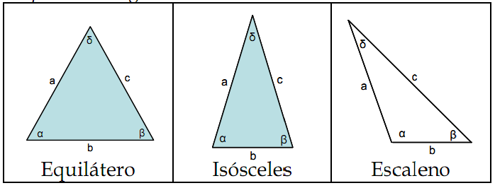Tipos de triángulos*

En el **triángulo equilátero**, sus tres lados y ángulos son iguales. En el **triángulo isósceles**, dos de sus lados y dos de sus ángulos son iguales. El **triángulo escaleno** tiene sus tres lados y sus tres ángulos diferentes.

Para entender con facilidad la geometría, es necesario conocer también el famoso triángulo rectángulo. El único chiste de éste es que uno de sus tres ángulos es de 90º.

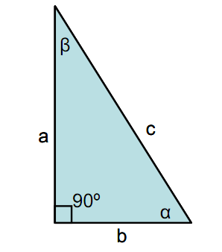

Observa; cómo todos los triángulos pueden descomponerse en triángulos rectángulos.

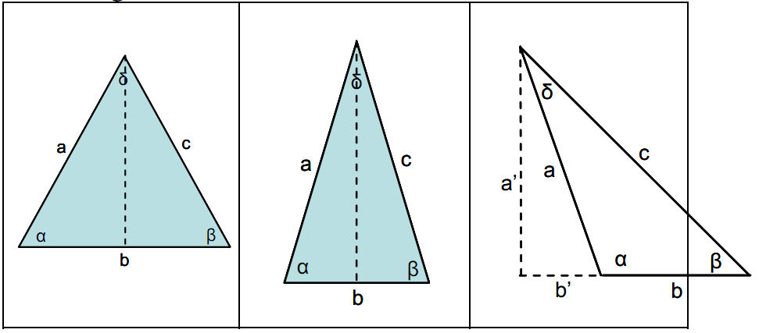

Con las líneas punteadas hemos logrado convertir a los triángulos equilátero, isósceles y escaleno en dos triángulos rectángulos cada uno.

Por ello es importante estudiar las partes de este triángulo y la manera en la que éstas se relacionan.

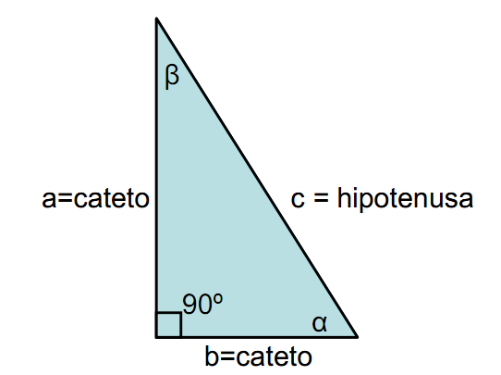

En los triángulos rectángulos, el lado que está opuesto al ángulo de 90º se le llama **hipotenusa** y a los otros dos lados se les conoce como catetos.

En estos triángulos, los dos ángulos menores de **90º** se identifican con los signos alfa (**α**) y beta (**β**). Para distinguir entre sí a los catetos, se les asigna un nombre con base en su ubicación frente o al lado de un ángulo. Así, al cateto que se encuentra frente a un ángulo se les llama “**cateto opuesto**” y al que está al lado del ángulo se les llama “**cateto adyacente**”.

En el triángulo de arriba podemos decir que: ***a*** es el cateto opuesto a **α** y ***b*** es su cateto adyacente. Al mismo tiempo podemos señalar que: ***b*** es el cateto opuesto de **β** y que ***a*** es su cateto adyacente.

**Triángulos congruentes.**

Dos triángulos son congruentes si tienen sus tres lados iguales y sus tres ángulos iguales respectivamente. En la figura siguiente decimos que el triángulo ABC es congruente al triángulo PQR. Para la expresión anterior se utiliza la siguiente simbología:

ABC $≅$ PQR

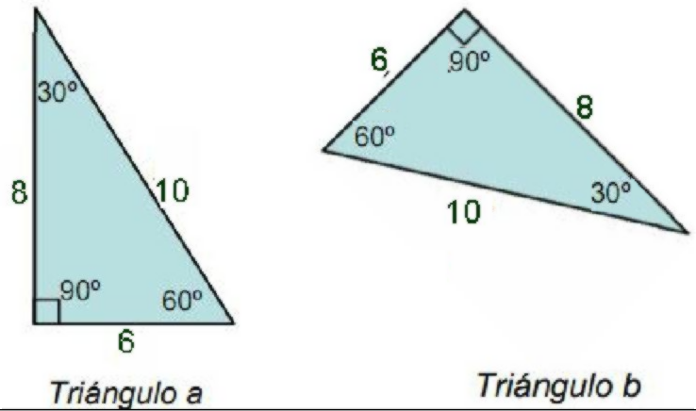

**Triángulos semejantes**

Ahora bien dos triángulos son semejantes cuando sus ángulos son iguales dos a dos.

Lo importante en esta definición es que no se menciona el tamaño de los lados, ni la orientación de los triángulos.

Como ejemplo, podemos observar los siguientes triángulos semejantes. En ellos, en lugar de literales en los lados y símbolos griegos en los ángulos, usé cantidades.

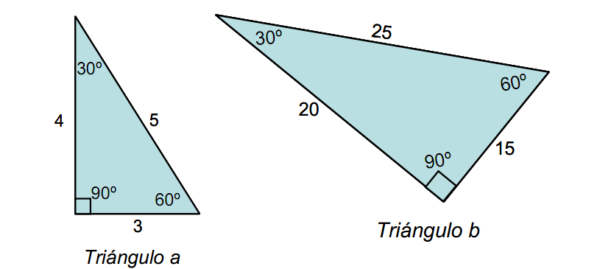

Una de las características que debemos destacar de los triángulos semejantes es que sin importar el tamaño de sus lados, las relaciones que se pueden dar entre ellos, siempre darán el mismo valor.

Observa cómo en los dos triángulos semejantes presentados sus relaciones entre sus lados son las mismas.

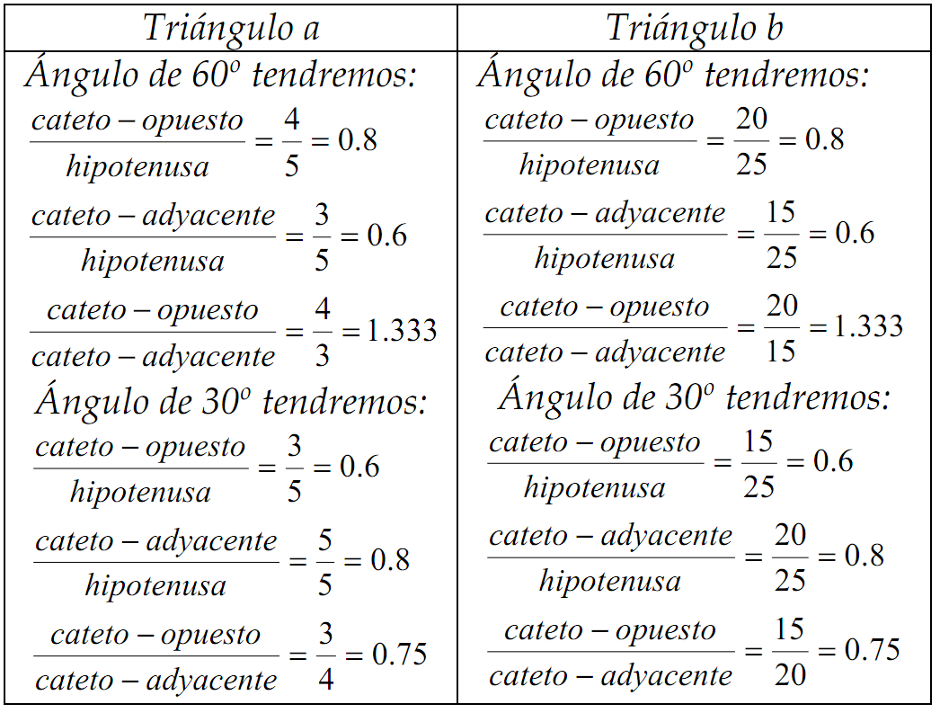

Esto nos indica que, las relaciones de los lados de los triángulos semejantes siempre darán el mismo resultado.

Ahora, para evitar especificar siempre las partes que intervienen en las relaciones, podemos simplificarlas por indicativos fáciles de recordar.

Estos se presentan a continuación:

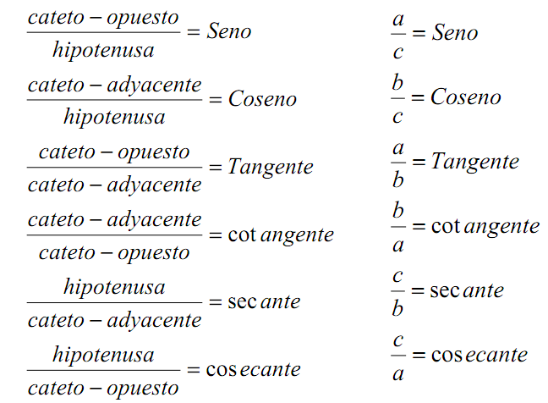

**Alicia en el país de los triángulos[4]**

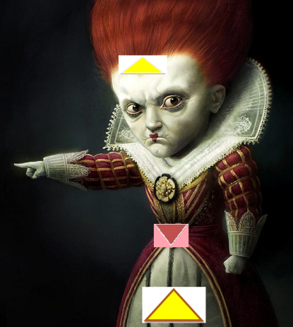Alicia decide regresar al País de las Maravillas a visitar a sus amigos, desciende por el pozo y camina hasta llegar a la bifurcación donde elige el sendero iluminado por extraños triángulos que brillan intermitentemente en la oscuridad, al final del camino se encuentra con una enorme cerca de arbustos, detrás de esta observa a la Reina Triángulo dando órdenes a un ejército de soldados triángulos, “*fórmense a mi lado izquierdo los semejantes y a mi derecha los congruentes*”, los triángulos caminaban de un lado a otro sin entender la orden. Equiláteros, isósceles y escalenos no atinaban hacia donde moverse. “*Que les corten la cabeza a los que no estén en su lugar*” grito con enojo la Reina Triángulo, Alicia angustiada sale de su escondite y le suplica a la Reina Triángulo que le permita ayudar a los soldados a encontrar sus lugares. La regla, el compás y el transportador caminan presurosos hacia Alicia para ayudarla. ¿Cuáles son los puntos notables que tiene que medir Alicia de cada triángulo? ¿Qué criterios de semejanza debe utilizar Alicia? ¿Qué criterios de congruencia debe utilizar Alicia? Explica cuáles soldados triángulo se formaron primero, ¿los semejantes o los congruentes?

**Un ejemplo del uso de las funciones trigonométricas**

Bueno, y te preguntarás para qué me pueden servir estas funciones en la vida real. Por lo regular estas se utilizan para realizar cálculos en problemas relacionados con los ángulos y los lados que los forman. También se utilizan para la elaboración de fórmulas. A continuación se presenta un ejemplo sobre el uso de una función de este tipo.

Supón que necesitas medir la altura de un ciprés, pero dada su altura y la dificultad para treparlo, no puede obtenerla de manera directa. ¿Cómo podrías medir esa altura sin exponerte a caer desde la copa del árbol?

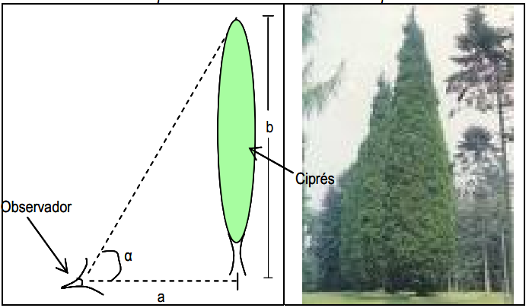

Para resolver este problema, se puede establecer que se tiene un triángulo rectángulo formado por las distancias que hay entre la base del tronco del árbol, un observador y su punta. El cateto opuesto sería la altura del árbol y el cateto adyacente la distancia desde el tronco hasta el observador. El ángulo que se forma entre el piso y la dirección de la vista del observador, es el ángulo de estudio. Para definir el ángulo de estudio se requiere construir un instrumento. Esto lo puede hacer fácilmente con una regla, un transportador y un popote grueso, como se muestra en el dibujo.

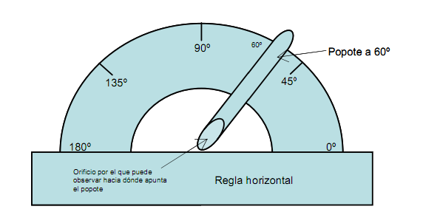

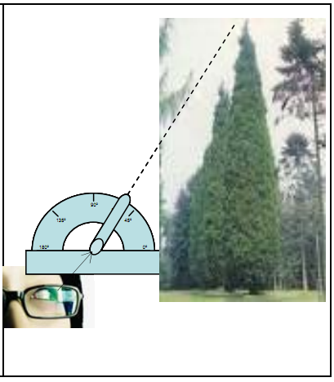En dicho medidor fija el popote a 60º.Colocando de manera horizontal la base de tu medidor, ve por el popote hacia la punta del ciprés. Marca el lugar en el que se encuentra ubicado cuando veas la punta del árbol por el popote.

Ahora mide la distancia entre el ciprés y tú como observador.

En nuestro caso fueron 8 m.

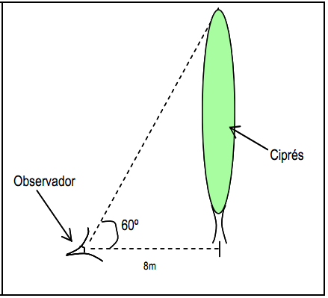

Ahora podemos calcular la altura del ciprés utilizando la relación que existe entre el cateto opuesto y el cateto adyacente, lo que se conoce como tangente:

Recuerda que el cateto opuesto entre el cateto adyacente es igual a la tangente; por lo tanto tendremos:

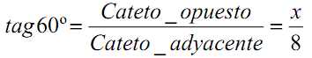

Pero como sabemos que la tangente de 60º es 1.33, podemos sustituir este dato y

despejar el cateto opuesto.

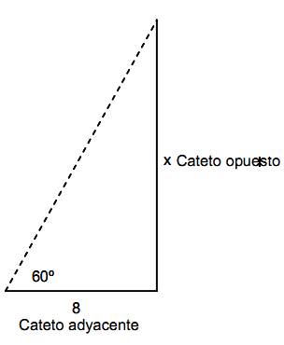

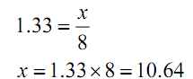

Con este cálculo sabemos que el ciprés mide: ***x =* 10.64 m**

Como pues ver, la trigonometría es un buen medio para utilizar el álgebra y la lógica matemática. Con esto podemos describir casi todo lo que nos rodea.

**¿Qué hacer para aprender este tema?**

No debemos abrumarnos con los números, fórmulas y sus elementos matemáticos, siempre los podremos entender al tener en consideración estos elementos:

1. Calma. No hay prisa, tome todo el tiempo que necesite para entender o resolver los problemas.

2. Reflexión. Siempre debemos preguntarnos el por qué de lo que se plantea. Si esto no se hace, la lógica natural del hombre no será satisfecha y por ello será difícil que entendamos.

3. Orden. Seguir secuencias que podamos repasar de manera sencilla; nos ayudará a entender mejor lo que hicimos y con ello podremos revisarlo las veces que sea necesario.

4. Practicar, practicar y practicar. Esto no como mera repetición, sino como experimentación.

Con ello obtendremos nuevas experiencias y así construiremos nuevos conocimientos. Es como entrenar para una competencia: entre más practiquemos, mejor resolveremos los retos que se nos presenten.

En síntesis, de lo que se trata es de tener calma, reflexionar, ser ordenados y practicar mucho, pues como muchas veces nos dijo un amigo lector: en las matemáticas de lo que se trata es de ¡ENTENDER!

**Ejercicios de tarea:**

1)  El señor Tello tiene un terreno de 30,000 m2 que repartirá en la siguiente forma: 25% será para sembrar; 2/5 del terreno sobrante serán para su hijo Darío. De lo que resta, su hija Mirna herederá el 40%. Lo restante lo designará a su esposa ¿Cuántos metros cuadrados herederá la esposa?

a) 5,400

b) 7,500

c) 8,100

d) 9,000

2) En la panadería San José hay 3 panaderos, cada uno produce determinada cantidad de conchas. Uno produce 100 en media hora, otro 100 en 1 hora y el tercero, 150 por hora. ¿Cuántas conchas producirán los tres en 4 horas?

a) 450

b) 900

c) 1,800

d) 2,250

3) Tres anuncios luminosos se encienden en diferentes intervalos: el primero cada 4 segundos, el segundo cada 10 segundos y el tercero cada 12 segundos. Si en este momento se encuentran en operación ¿cuántas veces coinciden encendidos en los siguientes 4 minutos?

a) 4

b) 12

c) 20

d) 60

1. Boletín mensual “Matemáticas para todos”. Año 9, Número 83, septiembre de 2008. Modificado por Héctor Rasso Mora para fines educativos, Colegio de Bachilleres México. Febrero 2014.
2. Boletín mensual “Matemáticas para todos”. Año 9, Número 85, noviembre de 2008. Modificado por Héctor Rasso Mora para fines educativos, Colegio de Bachilleres México. Febrero 2014
3. Boletín mensual “Matemáticas para todos”. Año 11, Número 99, abril de 2010
4. Texto tomado del programa de Matemáticas IV del Colegio de Bachilleres México, realizado en trabajo colaborativo por David Simón Contreras Rivas, Coordinador de la Academia de Matemáticas. José de Jesús Sánchez Vargas, Analista de Desarrollo Curricular. Docentes participantes: Heidi Nopal Guerrero, Julio Alberto Ontiveros Rodríguez, Marcial Ramos Sánchez y Othón Juárez López. Febrero 2014.